Chinese kool met pittige kalkoencurry
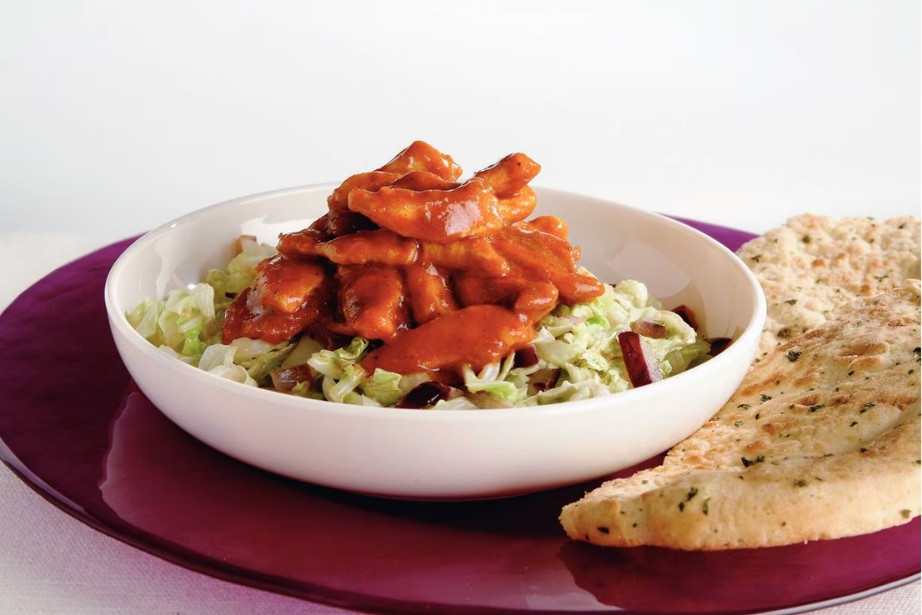

Ingrediënten: Aantal personen 4
- 2 schaaltjes kalkoenfilet 4 el zonnebloemolie
- 1 pot Indiase currysaus 2 rode uien
- 2 teentjes knoflook 750 g Chinese kool
- 1 pak naanbrood met knoflook

Aan de slag:
Oven voorverwarmen op 200 °C. Kalkoen in reepjes snijden. In braadpan 2 el olie verhitten en kalkoen 5 min. bakken. Currysaus over kalkoen schenken en 15 min. zachtjes laten sudderen. Af en toe roeren. Uien en knoflook pellen en snipperen. Kool schoonmaken en in dunne reepjes snijden. Naanbrood afbakken volgens gebruiksaanwijzing. In wok rest van olie verhitten. Ui en knoflook 2 min. roerbakken. Kool erdoor scheppen en nog 3 min. roerbakken. Koolmengsel over vier borden verdelen. Currysaus er midden opscheppen. Serveren met naanbrood.

